**TC 5-6. Problema celor opt regine. Aplicații ale strategiilor evolutive și programării evolutive în probleme de optimizare**

Problema este de a determina o configuraţie în care 8 regine pot fi plasate pe o tablă de şah astfel încât să nu se atace reciproc (nici o pereche de regine nu trebuie plasată pe aceeaşi linie, coloană sau diagonală). Aceasta poate fi generalizată imediat la cazul a *N* regine pentru o tablă de şah *N* x *N* -dimensională.

Deoarece pe fiecare linie şi coloană a tablei de şah trebuie plasată o singură regină, configuraţiile sunt reprezentate succesiv printr-un vector cu *N* componente. Valoarea componentei *i* dintr-un vector configuraţie reprezintă indicele coloanei în care este plasată regina aflată pe linia *i*. Din această reprezentare rezultă că două regine nu pot fi plasate pe aceeaşi linie a tablei de şah. De asemenea, dacă vom presupune că elementele vectorului configuraţie sunt distincte (deci vectorul configuraţie corespunde unei permutări pe mulţimea $\left\{1,2,…,N\right\}$), rezultă că două regine nu pot fi plasate pe aceeaşi coloană a tablei de şah.

Rezolvarea clasică a unei astfel de probleme este prin căutare directă, utilizând metoda backtracking: iniţial este plasată o regină; după plasarea a *n* regine, este căutată o poziţie posibilă pentru plasarea celei de-a *n*+1-a regine (o poziţie din care noua regină să nu se afle în situaţie de atac cu nici una din celelalte *n* regine deja plasate pe tabla de şah). Dacă nu există nici o astfel de poziţie, cea de-a *n*-a regină este repoziţionată pe tabla de şah, dacă acest lucru este posibil.

O abordare evolutivă a acestei probleme este total diferită de căutarea directă şi este de tip non-incremental. Soluţiile candidat sunt complete, în sensul că fiecare vector configuraţie este instanţiat cu o permutare. Din punct de vedere al reprezentării, un fenotip, care reprezintă o configuraţie a tablei de şah astfel încât două regine să nu fie plasate pe aceeaşi linie sau aceeaşi coloană (este soluţie potenţială), este codificat prin intermediul vectorului configuraţie, permutare a mulţimii $\left\{1,2,…,N\right\}$. Spaţiul genotipurilor este deci format din mulţimea permutărilor setului $\left\{1,2,…,N\right\}$. Evident, nu toate elementele acestui spaţiu sunt soluţii admisibile (două regine pot fi plasate astfel încât să fie pe o aceeaşi diagonală a tablei de şah, deci să se afle în poziţie de atac reciproc).

Calitatea fiecărui genotip *x*, $f\left(x\right)$, poate fi evaluată în termenii numărului de perechi de regine care se află în poziţie de atac (numărul de perechi $\left(i,j\right)$ cu proprietatea că $i≠j, \left|x\left(i\right)-x\left(j\right)\right|=\left|i-j\right|$): dacă acesta este 0 atunci genotipul este soluţie, în caz contrar valoarea calculată este strict pozitivă. Problema de optim care trebuie rezolvată este deci de minimizare funcţie *f* sau, echivalent, maximizarea funcţiei $f_{G}\left(x\right)=N×\frac{N-1}{2}-f\left(x\right)$, unde $N×\frac{N-1}{2}$ este numărul maxim de perechi de regine care se pot afla în poziţie de atac (de exemplu în cazul $x\left(i\right)=i, i=1,…,N$). În implementarea algoritmului, fiecărui genotip îi este asociată valoarea funcţiei de evaluare, deci datele cu care se lucrează sunt vectori *N*+1-dimensionali: primele *N* componente reprezintă configuraţia şi ultima componentă valoarea funcţiei de evaluare corespunzătoare acesteia.

La fiecare moment de timp, populaţia este constituită dintr-un multiset cu *dim* elemente (de exemplu, pentru $N=8, dim≥80$, pentru $N=12, dim≥100$). Pentru această problemă, la fiecare generaţie sunt înlocuiţi câte 2 indivizi (cei mai slabi din punctul de vedere al funcţiei de evaluare) cu copii a doi părinţi. Cei doi părinţi sunt selectaţi aleator din populaţia curentă, $P_{c}$. Operatorul de încrucişare este proiectat astfel încât progeniturile să păstreze proprietatea de a fi permutări: pentru doi indivizi ${x_{1},y_{1}∈P}_{c}$ şi pentru o poziţie $poz∈\left\{1,2,…,N-1\right\}$ sunt obţinute progeniturile $x_{2},y_{2}$ astfel:

* copiază primele *poz* elemente din $x_{1}$, respectiv $y_{1}$ în $x_{2}$, respectiv $y_{2}$
* copiază în ultimele *dim-poz+1* poziţii din $y_{1}$, respectiv $y_{2}$, elementele din $x_{2}$, respectiv $x_{1}$, începând cu primul şi până când au fost completate poziţiile din $y_{1}$, respectiv $y_{2}$, astfel încât $y_{1}$, respectiv $y_{2}$ să nu conţină dubluri

Operatorul mutaţie este aplicat cu probabilitatea de 0.8 uneia din cele două progenituri rezultate după aplicarea operatorului de recombinare şi revine la selectarea aleatoare a două poziţii diferite din genotipul modificat şi interschimbarea valorilor din acele poziţii.

Condiţia terminală este formulată astfel: a fost atinsă o configuraţie soluţie sau a fost depăşit pragul dat pentru numărul maxim de generaţii.

În continuare sunt prezentate funcţiile MATLAB utilizate şi câteva exemple de aplicare a căutării evolutive descrise mai sus.

function [pop]=genereaza_ini(N,dim);

pop=zeros(dim,N+1);

% fiecare membru al populatiei este o permutare pe 1,2,..,N

% la care este adaugata valoarea functiei obiectiv N-numarul de

% perechi de regine care se ataca reciproc

for i=1:dim

x=gen_perm(N);

pop(i,1:N)=x;

pop(i,N+1)=valoare(x);

end;

end

% generarea aleatoare a unei permutari pe {1,2,…,N}

function [y]=gen_perm(N);

y=zeros(1,N);

for i=1:N

gata=0;

while(~gata)

v=unidrnd(N);

if(~ismember(v,y))

y(i)=v;

gata=1;

end;

end;

end;

disp(y);

end

% functia de evaluare calculata pentru un genotip

function [val]=valoare(x);

[m,N]=size(x);

v=0;

for i=1:N-1

for j=i+1:N

if(abs(i-j)==abs(x(i)-x(j)))

v=v+1;

end;

end;

end;

val=N*(N-1)/2-v;

end

% recombinarea

function [y1,y2]=crossover(x1,x2,poz);

[m,p]=size(x1);

N=p-1;

y1=x1;y2=x2;

y1=copiaza_rest(y1,x2,poz,N);

y2=copiaza_rest(y2,x1,poz,N);

y1(N+1)=valoare(y1(1:N));

y2(N+1)=valoare(y2(1:N));

%disp(y1);

%disp(y2);

end

function [y]=copiaza_rest(y,x,poz,N)

i=poz+1;

while(i<=N)

for j=1:N

if(~ismember(x(j),y(1:i-1)))

y(i)=x(j);

i=i+1;

break;

end;

end;

end;

end

% mutatia

function [y]=mutatie(x,poz1,poz2);

[m,p]=size(x);

N=p-1;

y=x;

y(poz1)=x(poz2);

y(poz2)=x(poz1);

y(N+1)=valoare(y(1:N));

end

% selectarea parintilor – cate doi/popuatie

function [parinti]=selectie(pop);

[dim,p]=size(pop);

N=p-1;

parinti=zeros(2,N+1);

p1=unidrnd(dim);

p2=unidrnd(dim);

while(p2==p1)

p2=unidrnd(dim);

end;

parinti(1,:)=pop(p1,:);

parinti(2,:)=pop(p2,:);

end

% trecerea de generatia curenta la generatia urmatoare

function [popNou,evalmax]=trecere(pop,pm);

[parinti]=selectie(pop);

[dim,m]=size(pop);

N=m-1;

poz=unidrnd(N-1);

% aplica operatia de crossover

y=zeros(2,N+1);

[y(1,:),y2(2,:)]=crossover(parinti(1,:),parinti(2,:),poz);

% aplica mutatia

prm=unifrnd(0,1);

if(prm<=pm)

i=unidrnd(2);

poz1=unidrnd(N);

poz2=unidrnd(N);

while(poz2==poz1)

poz2=unidrnd(N);

end;

y(i,:)=mutatie(y(i,:),poz1,poz2);

end;

popN=[pop;y(1,:);y2(2,:)];

tt=sortrows(popN,N+1);

%disp(tt);

popNou=zeros(dim,N+1);

popNou=tt(3:dim+2,:);

evalmax=popNou(dim,N+1);

%disp(popNou);

end

% algoritmul evolutiv

function []=EA_Queens(N,dim,pm,Max);

%N este umarul de regine, dim este dimensiunea populatiei, pm este

% probabilitatea de efectuare a unei mutatii si Max este numarul

% maxim de iteratii(generatii)

[pop]=genereaza_ini(N,dim);

evalmax=0;

t=0;

V=[];

while(evalmax<N*(N-1)/2 && t<Max)

[popN,evalmax]=trecere(pop,pm);

pop=popN;

disp(popN(dim,:));

V=[V popN(dim,N+1)];

t=t+1;

end;

figure

i=1:t;

plot(i,V(i),'ro:');

axis([0 t V(1)-1 (N*(N-1)/2)+5]);

figure

for i=0:N

plot( [0 N],[i i],'k-');

plot( [i i],[0 N],'k-');

hold on

end;

hold on

for i=1:N

x=i;

y=pop(dim,i);

k=x-1:0.1:x;

l=y-1:0.1:y;

plot(k,l,'bv');

hold on

k=x:-0.1:x-1;

l=y-1:0.1:y;

plot(k,l,'bv');

hold on

end;

axis([0 N 0 N]);

end

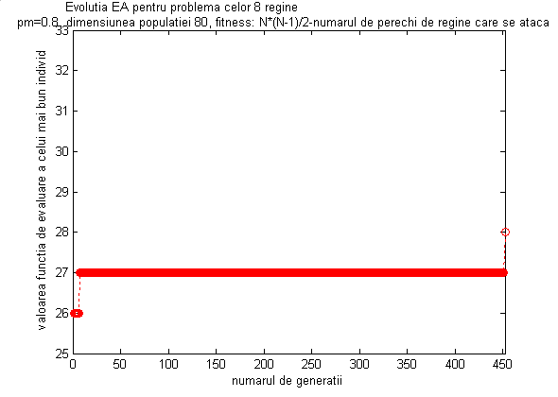

O configuraţie corectă obţinută prin aplicarea algoritmului de mai sus:

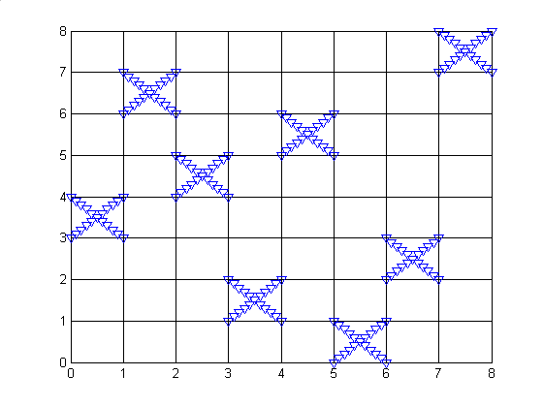

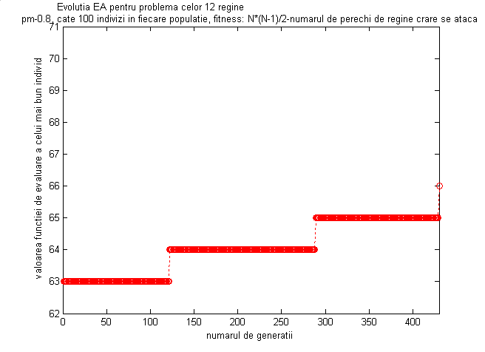

O configuraţie corectă obţinută prin aplicarea algoritmului de mai sus:

